团体标准

T/CECSXXXXX—202X

|  |
| --- |
|  |

建筑隔墙用工业副产石膏条板

**By-product gypsum panel for building partition**

（征求意见稿）

XXXX-XX-XX发布

XXXX-XX-XX实施

中国工程建设标准化协会   发布

目 次

1 范围…………………………………………………………………………………………………………..1

2 规范性引用文件……………………………………………………………………………………………..1

3 术语和定义…………………………………………………………………………………………………..1

4 分类与标记…………………………………………………………………………………………………..2

4.1 分类……………………………………………………………………………………………………2

4.2 规格尺寸………………………………………………………………………………………………2

4.3 产品标记………………………………………………………………………………………………2

5 一般要求……………………………………………………………………………………………………..2

6 要求…………………………………………………………………………………………………………..3

6.1 外观质量………………………………………………………………………………………………3

6.2 尺寸……………………………………………………………………………………………………3

6.3 物理力学性能…………………………………………………………………………………………4

7 试验方法……………………………………………………………………………………………………..5

7.1 试验环境………………………………………………………………………………………………5

7.2 外观质量……………………………………………………………………………………………....5

7.3 尺寸……………………………………………………………………………………………………5

7.4 物理力学性能………………………………………………………………………………………....6

8 检验规则……………………………………………………………………………………………………..7

8.1 检验分类………………………………………………………………………………………………7

8.2 抽样方案……………………………………………………………………………………………....8

8.3 判定规则……………………………………………………………………………………………....9

9 标志、运输、贮存………………………………………………………………………………………....9

9.1 标志…..……………………………………………………………………………………………......9

9.2 运输………………………………………..…………………………………………………………10

9.3 贮存…………………………………………………………………………………………..……....10

附录A（资料性附录） 工业副产石膏条板构造示例…………………………………………………….…11

前 言

本标准按照GB/T 1.1—2020给出的规则起草。

本标准是按中国工程建设标准化协会《关于印发<2018年第一批协会标准制订、修订计划>的通知》（建标协字〔2018〕015号）的要求制定。

本标准由中国工程建设标准化协会建筑与市政工程产品应用分会提出并归口。

本标准负责起草单位：

本标准参加起草单位：

本标准主要起草人：

本标准主要审查人：

建筑隔墙用工业副产石膏条板

1. 范围

本标准规定了建筑隔墙用工业副产石膏条板的术语和定义、分类与标记、一般要求、要求、试验方法、检验规则和标志、运输、贮存。

本标准适用于一般工业和民用建筑非承重内隔墙用工业副产石膏条板。

1. 规范性引用文件

下列文件中的内容通过文中的规范性引用而构成本文件必不可少的条款。其中，注日期的引用文件，仅该日期对应的版本适用于本文件；不注日期的引用文件，其最新版本（包括所有的修改单）适用于本文件。

GB 2828.1 计数抽样检验程序 第1部分：按接收质量限（AQL）检索的逐批检验抽样计划

GB 6566 建筑材料放射性核素限量

GB/T 7689.5 增强材料 机织物试验方法 第5部分：玻璃纤维拉伸断裂强力和断裂伸长的测定

GB 8624 建筑材料及制品燃烧性能分级

GB/T 9776 建筑石膏

GB/T 9914.3 增强制品试验方法 第3部分：单位面积质量的测定

GB/T 9978.1 建筑构件耐火试验方法 第1部分：通用要求

GB/T 9978.8 建筑构件耐火试验方法 第8部分：非承重垂直分隔构件的特殊要求

GB/T 13475 绝热 稳态传热性质的测定 标定和防护热箱法

GB/T 17669.4 建筑石膏 净浆物理性能的测定

GB/T 19889.3 声学 建筑和建筑构件隔声测量 第3部分：建筑构件空气声隔声的实验室测量

GB/T 20102 玻璃纤维网布耐碱性试验方法 氢氧化钠溶液浸泡法

GB/T 21120 水泥混凝土和砂浆用合成纤维

GB/T 23451—2009 建筑用轻质隔墙条板

GB/T 23456 磷石膏

GB/T 30100 建筑墙板试验方法

GB/T 37785 烟气脱硫石膏

JGJ 63 混凝土用水标准

1. 术语和定义

下列术语和定义适用于本文件。

3.1

工业副产石膏 by-product gypsum

工业生产排出的以硫酸钙为主要成分的副产品的总称。

3.2

磷石膏 phosphogypsum

采用磷矿石为原料，湿法制取磷酸时所得的，以二水硫酸钙为主要成分的副产品。

3.3

烟气脱硫石膏 flue gas desulfurization gypsum

采用石灰石/石灰-石膏湿法对含硫烟气进行脱硫净化处理而产生的以二水硫酸钙为主要成分的副产品。

3.4

工业副产石膏条板 gypsum panel from industrial by-product

工业副产石膏条板是一种以磷石膏、烟气脱硫石膏等工业副产石膏制备的建筑石膏为主要原材料，玻璃纤维网布和（或）短纤维为抗裂增强材料，掺加一定比例的改性剂，经水搅拌、机械成型、干燥养护制成的空心轻质墙板，也称改性石膏轻质隔墙板。简称石膏条板。

3.5

耐水高强型工业副产石膏条板water-resistant and high-strength gypsum panel from industrial by-product

具有更优耐水性能和强度的石膏条板，简称耐水高强型石膏条板。

1. 分类与标记

4.1 分类

石膏条板按耐水性能和强度分为标准型石膏条板（B）和耐水高强型石膏条板(G)。

4.2 规格尺寸

4.2.1长度标志尺寸*L*为楼层高度减去梁高或楼板厚度及安装预留空间，常用规格宜为2400 mm~3000 mm；

4.2.2宽度标志尺寸*B*，常用规格宜为600 mm；

4.2.3厚度标志尺寸*T*，常用规格宜为100 mm、120 mm、150 mm、200 mm。

4.3 产品标记

4.3.1 标记方法

石膏条板按照耐水性能和强度、规格尺寸的顺序进行标记，其中规格尺寸表示为条板长度×宽度×厚度。

石膏条板 □ □×□×□ T/CECS ××××-202×

厚度

宽度

长度

耐水性和强度

4.3.2 标记示例

长度2950 mm、宽度600 mm、厚度100 mm的耐水型高强石膏条板，标记为：石膏条板G 2950×600×100 T/CECS××××-202×

1. 一般要求

5.1 工业副产石膏应进行必要的预处理后，方可作为制备石膏条板的建筑石膏原材料。磷石膏和烟气脱硫石膏应分别符合GB/T 23456和GB/T 37785的规定。

5.2 建筑石膏原材料除应符合GB/T 9776的要求外，还应符合表1的要求。

表1 建筑石膏原材料性能指标

|  |  |  |  |
| --- | --- | --- | --- |
| 项目 | | 要求 | 检验方法 |
| 细度（0.2 mm方孔筛筛余）/% | | ≤10 | GB/T 9776 |
| 凝结时间/min | 初凝 | ≥3 | GB/T 9776 |
| 终凝 | ≤30 |
| 标准稠度用水量/% | | ≤70 | GB/T 17669.4 |
| 2 h强度/MPa | 抗折 | ≥2.8 | GB/T 9776 |
| 抗压 | ≥5.6 |

5.3 玻璃纤维网布性能应符合表2的要求。

表2 玻璃纤维网布性能指标

|  |  |  |
| --- | --- | --- |
| 项目 | 要求 | 检验方法 |
| 单位面积质量g/m2 | ≥110 | GB/T 9914.3 |
| 拉伸断裂强力（经、纬向）/（N/50mm） | ≥800 | GB/T 7689.5 |
| 拉伸断裂强力保留率（经、纬向）/% | ≥75 | GB/T 20102 |
| 断裂伸长率（经、纬向）/% | ≤4.0 | GB/T 7689.5 |

5.4 短纤维可为聚丙烯纤维，性能应符合GB/T 21120的要求。

5.5 生产拌合用水应符合JGJ 63的要求。

1. 要求

6.1 外观质量

石膏条板外观质量应符合表4的规定。

表4 外观质量

|  |  |
| --- | --- |
| 项目 | 要求 |
| 板面外露纤；飞边毛刺；板面贯通性裂缝 | 无 |
| 板孔贯通性裂缝 | 无 |
| 板面裂缝a，长度≤30 mm，宽度0.5 mm~1.0 mm | ≤2处/板 |
| 板面蜂窝气孔b，直径5 mm~10 mm | ≤3处/板 |
| 缺棱掉角c，宽度×长度10 mm×25 mm~20 mm×30 mm | ≤2处/板 |
| a、b、c三项下限值的缺陷可忽略不计，高于上限值的缺陷为不合格。 | |

6.2 尺寸

6.2.1 石膏条板尺寸允许偏差应符合表5的规定。

表5 尺寸允许偏差 单位为毫米

|  |  |
| --- | --- |
| 项目 | 要求 |
| 长度 | ±5 |
| 宽度 | ±2 |
| 厚度 | ±1.5 |
| 板面平整度 | ≤2 |
| 对角线差 | ≤6 |
| 侧向弯曲 | ≤*L*/1000 |

6.2.2 石膏条板面层壁厚及孔间肋厚应符合表6的规定。

表6 面层壁厚及孔间肋厚要求 单位为毫米

|  |  |  |
| --- | --- | --- |
| 项目 | 要求 | |
| 单排孔条板面层壁厚和孔间肋厚 | 板厚≤120 | ≥12 |
| 板厚≥150 | ≥20 |
| 双排孔条板面层壁厚和孔间肋厚 | ≥12 | |
| 注：150 mm厚双排孔石膏条板的面层壁厚和孔间肋厚不应小于12 mm。 | | |

6.3 物理力学性能

石膏条板物理力学性能指标应符合表7的规定。

表7 物理力学性能

|  |  |  |  |  |  |  |  |  |  |
| --- | --- | --- | --- | --- | --- | --- | --- | --- | --- |
| 项目 | | | 要求 | | | | | | |
| 板厚100 mm | 板厚120 mm | | | 板厚150 mm | | 板厚200 mm |
| 面密度/（kg/m2） | | | ≤90 | ≤110 | | | ≤130 | | ≤180 |
| 含水率/% | | | ≤12 | | | | | | |
| 抗压强度/MPa | | 标准型 | ≥4 | | | | | | |
| 耐水高强型 | ≥5 | | | | | | |
| 饱和浸水抗压强度/MPa | | 标准型 | ≥2.8 | | | | | | |
| 耐水高强型 | ≥3.0 | | | | | | |
| 抗弯承载（板自重倍数） | | 标准型 | ≥1.5 | | | | | | |
| 耐水高强型 | ≥2 | | | | | | |
| 抗冲击性能 | | | 5次冲击板面无裂纹 | | | | | | |
| 吊挂力/N | | | ≥1000 | | | | | | |
| 干燥收缩值/（mm/m） | | | ≤0.4 | | | | | | |
| 空气声隔声量/dB | | | ≥38 | | ≥42 | ≥48 | | ≥50 | |
| 耐火极限/h | | | ≥2 | | | ≥3 | | | |
| 燃烧性能 | | | 不低于A1级 | | | | | | |
| 传热系数a/（W/m2.K） | | | - | | ≤2.0 | | ≤1.5 | | |
| 放射性核素限量 | 内照射指数*IRa* | | ≤1.0 | | | | | | |
| 外照射指数*Iγ* | | ≤1.3 | | | | | | |
| a 用于采暖地区的分户石膏条板隔墙应检测传热系数。 | | | | | | | | | |

1. 试验方法

7.1 试验环境

除特别标明外，试验均应在常温常湿条件下进行。

7.2 外观质量

对受测板，视距0.5 m左右，目测有无外露增强纤维，板面有无贯通裂纹；对受测板，在靠近板端的两侧分别目测板孔有无贯通裂纹；用钢直尺测量板面裂缝的长度、蜂窝气孔直径、缺棱掉角数据，读数精确至1 mm，用读数显微镜测量裂缝的宽度，读数精确至0.1 mm，并记录缺陷数量。

7.3 尺寸

7.3.1 长度

按GB/T 30100的规定进行。

7.3.2 宽度

按GB/T 30100的规定进行。

7.3.3 厚度

在各距板两端100 mm，两边100 mm及横向中线处布置测点，如图3所示共测量六处。用钢直尺、外卡钳和游标卡尺配合测量，读数精确至0.02 mm，记录测量数据。取六处测量数据的最大值和最小值为检测结果，修约至0.1 mm。

单位为毫米

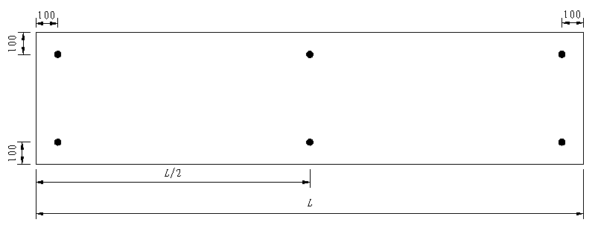

图3 厚度测量位置

7.3.4 板面平整度

按GB/T 30100的规定进行。

7.3.5 对角线差

按GB/T 30100的规定进行。

7.3.6 侧向弯曲

按GB/T 30100的规定进行。

7.3.7 面层壁厚及孔间肋厚

在受检板端部用钢直尺测量三处，分别测量板的上下壁厚及孔间肋厚的最薄处，读数精确至0.5 mm。如目测空心板中间的上下壁厚有明显差异，可沿板宽度方向切开测量壁厚，取其最小值为检测结果，修约至1 mm。

7.4 物理力学性能

7.4.1 面密度

7.4.1.1 取石膏条板三块为一组样本进行试验，当石膏条板的含水率达到表7的指标要求时，用精度不低于0.5 kg，量程不小于500 kg的磅秤称取试验条板质量*m*，读数精确至0.5 kg。

7.4.1.2 按照7.3条的规定测量石膏条板的长度和宽度，结果以平均值表示，修约至1 mm。

7.4.1.3 每块试验条板的面密度按式（1）计算，修约至0.1 kg/m2。

……………………………………………（1）

式中：

*ρ* —— 单位面积质量，单位为千克每平方米（kg/m2）；

*m* —— 试件质量，单位为千克（kg）；

*L* —— 试件长度，单位为毫米（mm）；

*B* —— 试件宽度，单位为毫米（mm）。

7.4.1.4 条板的面密度*ρ*以三个试件的算术平均值表示，修约至1 kg/m2。

7.4.2 含水率

按GB/T 23451的规定进行。

7.4.3 抗压强度

按GB/T 23451的规定进行。

7.4.4 饱和浸水抗压强度

7.4.4.1 试件制备

沿石膏条板的板宽方向依次截取厚度为石膏条板厚度尺寸、宽度为100 mm，长度为100 mm的单元试件三块，每块试件应包括一个完整孔及两条完整孔间肋。

处理试件的上表面和下表面，使之成为相互平行且与试件孔洞圆柱轴线垂直的平面，可调制水泥砂浆处理上表面和下表面，并用水平尺调至水平。

试件制作完毕后按照下列条件对试件进行处理：将三块试件置于20 ℃±2 ℃的水中浸泡，试件间距不应小于5 mm，水面应高于试件20 mm以上，7 d后取出，表面用湿毛巾抹干。

7.4.4.2 试验过程

试件处理结束后立即进行试验，抗压强度按GB/T 23451—2009中6.4.3的规定进行。

7.4.4.3 试验结果

按GB/T 23451—2009中6.4.3.6的规定进行。

7.4.5 抗弯承载

按GB/T 23451的规定进行。

7.4.6 抗冲击性能

按GB/T 23451的规定进行。

7.4.7 吊挂力

按GB/T 23451的规定进行。

7.4.8 干燥收缩值

按GB/T 23451的规定进行。

7.4.9 空气声隔声量

按GB/T 19889.3的规定进行。

7.4.10 耐火极限

按GB/T 9978.1、GB/T 9978.8的规定进行。

7.4.11 燃烧性能

按GB 8624的规定进行。

7.4.12 传热系数

按GB/T 13475的规定进行。

7.4.13 放射性核素限量

按GB 6566的规定进行。

1. 检验规则

8.1 检验分类

8.1.1 检验项目

石膏条板出厂检验和型式检验项目应符合表8的规定。

表8 出厂检验和型式检验项目

|  |  |  |  |  |
| --- | --- | --- | --- | --- |
| 检验项目 | 出厂检验 | 型式检验 | 要求条款 | 试验方法条款 |
| 外观质量 | √ | √ | 6.1 | 7.2 |
| 尺寸 | √ | √ | 6.2 | 7.3 |
| 面密度 | √ | √ | 6.3 | 7.4.1 |
| 含水率 | √ | √ | 6.3 | 7.4.2 |
| 抗压强度 | √ | √ | 6.3 | 7.4.3 |
| 饱和浸水抗压强度 | √ | √ | 6.3 | 7.4.4 |
| 抗弯承载（板自重倍数） | √ | √ | 6.3 | 7.4.5 |
| 抗冲击性能 | — | √ | 6.3 | 7.4.6 |
| 吊挂力 | — | √ | 6.3 | 7.4.7 |
| 干燥收缩值 | — | √ | 6.3 | 7.4.8 |
| 空气声隔声量 | — | √ | 6.3 | 7.4.9 |
| 耐火极限 | — | √ | 6.3 | 7.4.10 |
| 燃烧性能 | — | √ | 6.3 | 7.4.11 |
| 传热系数 | — | √ | 6.3 | 7.4.12 |
| 放射性核素限量 | — | √ | 6.3 | 7.4.13 |
| 注：“√”表示必检验项目、“—”表示不需检验项目。 | | | | |

8.1.2 出厂检验

产品出厂前应进行出厂检验。

8.1.3 型式检验

有下列情况之一时，应进行型式检验：

a） 新产品或老产品转厂生产的试制定型鉴定；

b） 正式生产后，若原材料、产品设计、工艺变化，可能影响产品性能时；

c） 停产半年以上，重新恢复生产时；

d) 正常生产时，每年进行一次（传热系数、耐火极限、燃烧性能、空气声计权隔声量每三年检测一次）；

e) 出厂检验结果与上次型式检验结果有较大差异时。

8.2 抽样方案

8.2.1 出厂检验抽样方案

产品出厂检验外观质量和尺寸检验应按GB 2828.1中正常二次抽样进行，项目样本按表9进行抽样。

表9 外观质量和尺寸检验抽样方案

|  |  |  |  |  |  |  |  |
| --- | --- | --- | --- | --- | --- | --- | --- |
| 批量范围  *N* | 样本 | 样本大小 | | 合格判定数 | | 不合格判定数 | |
| *n*1 | *n*2 | *A*1 | *A*2 | *R*1 | *R*2 |
| 151~280 | 1 | 8 |  | 0 |  | 2 |  |
| 2 |  | 8 |  | 1 |  | 2 |
| 281~500 | 1 | 13 |  | 0 |  | 3 |  |
| 2 |  | 13 |  | 3 |  | 4 |
| 501~1200 | 1 | 20 |  | 1 |  | 3 |  |
| 2 |  | 20 |  | 4 |  | 5 |
| 1201~3200 | 1 | 32 |  | 2 |  | 5 |  |
| 2 |  | 32 |  | 6 |  | 7 |
| 3201~10000 | 1 | 50 |  | 3 |  | 6 |  |
| 2 |  | 50 |  | 9 |  | 10 |
| 10001~35000 | 1 | 80 |  | 5 |  | 9 |  |
| 2 |  | 80 |  | 12 |  | 13 |
| 注：出厂检验项目的样本从上述外观质量和尺寸检验合格的产品中随机抽取，抽样方案按表9相应项目进行。 | | | | | | | |

8.2.2 型式检验抽样方案

产品进行型式检验时，外观质量和尺寸样本按表9进行抽样，物理力学性能项目样本从外观质量和尺寸检验合格的产品中随机抽取，抽样方案见表10。

表10 物理力学性能项目检验抽样方案

|  |  |  |
| --- | --- | --- |
| 项目 | 第一样本 | 第二样本 |
| 面密度，组 | 1 | 2 |
| 含水率，组 | 1 | 2 |
| 抗压强度，组 | 1 | 2 |
| 饱和浸水抗压强度，组 | 1 | 2 |
| 抗弯承载（板自重倍数），块 | 1 | 2 |
| 抗冲击性能，组 | 1 | 2 |
| 吊挂力，块 | 1 | 2 |
| 干燥收缩值，组 | 1 | 2 |
| 空气声隔声量，件 | 1 | 2 |
| 耐火极限，件 | 1 | 2 |
| 燃烧性能，件 | 1 | 2 |
| 传热系数，件 | 1 | 2 |
| 放射性核素限量，组 | 1 | 2 |
| 注：传热系数、耐火极限、燃烧性能、空气声隔声量每3年抽样一次 | | |

8.3 判定规则

8.3.1 外观质量与尺寸检验判定规则

8.3.1.1 根据样本检验结果，当受检板的外观质量、尺寸项目均符合6.1和6.2的规定时，则判定该板是合格板；若受检板外观质量、尺寸项目中有一项或一项以上不符合6.1和6.2中的规定，则判定该板是不合格板。

8.3.1.2 根据样本检验结果，若在第一样本（*n*1）中发现不合格板数（*u*1）小于或等于第一合格判定数（*A*1），则判该批外观质量与尺寸项目合格；若在第一样本（*n*1）中发现的不合格板数（*u*1）大于或等于第一不合格判定数（*R*1）则判定该批外观质量与尺寸不合格。

8.3.1.3 若在第一样本（*n*1）中发现的不合格数（*u*1）大于第一合格数（*A*1），同时又小于第一不合格判定数（*R*1），则抽第二样本（*n*2）进行检验。

8.3.1.4 根据第一样本和第二样本的检验结果，若在第一和第二样本中发现的不合格板数总和（*u*1+ *u*2）小于或等于第二合格判定数（*A*2），则判该批外观质量与尺寸合格。若在第一和第二样本中发现的不合格板数总和（*u*1+ *u*2）大于或等于第二不合格判定数（*R*2），则判该批外观质量和尺寸不合格。判定结果见表11。

表11 判定结果

|  |  |
| --- | --- |
| 不合格板数 | 判定结果 |
| *u*1≤*A*1 | 合格 |
| *u*1≥*R*1 | 不合格 |
| *A*1＜*u*1＜*R*1 | 抽第二样本进行检验 |
| (*u*1+ *u*2)≤*A*2 | 合格 |
| (*u*1+ *u*2)≥*A*2 | 不合格 |

8.3.2 物理力学性能检验判定规则

8.3.2.1 出厂检验力学性能检验项目判定规则如下：

a) 根据试验结果，当面密度、出厂含水率、抗压强度、抗弯承载项目均符合6.3的规定时，则判该批产品为合格；当此四项检验均不符合6.3中的规定时，则判该批产品为批不合格；

b) 若在此四个项目检验中发现有一个项目不合格，则按表10对该不合格项目抽第二样本进行检验；

c) 第二样本检验，若无任一结果不合格，则判该批产品为合格批；若仍有一个结果不合格则判该批产品为批不合格。

8.3.2.2 型式检验物理力学性能项目判定规则

a) 根据样本检验结果，若在第一样本全部项目中发现的不合格项目数为0，则判该批型式检验合格；若在第一样本全部项目中发现的不合格项目数大于或等于2，则判该型式检验不合格；

b) 若在第一样本全部项目中发现的不合格项目数为1，则抽第二样本对该不合格项目进行检验；

c) 第二样本检验，若无任一结果不合格，则判该型式检验合格；若仍有一个结果不合格，则判该型式检验不合格。

1. 标志、运输、贮存

9.1 标志

9.1.1 应在出厂的石膏条板板面上标明产品类型、规格尺寸、生产厂名称、生产日期。出厂产品应附有质量合格证书。

9.1.2 质量合格证书应具有下列内容：

a) 产品名称、产品类型、产品标准编号、商标、生产许可证号；

b) 生产厂名称、详细地址；

c) 产品规格型号、主要技术参数；

d) 产品检验报告单中应有检验人员代号、检验部门印章；

e) 产品说明书和出厂合格证。

9.2 运输

石膏条板短距离运输可用推车，且应侧立搬运。长距离运输可使用车船等货运方式运输。长距离运输应打捆，每捆石膏条板数量不应多于11块，轻吊轻落。运输过程中应避免撞击，必要时应有防水、防潮措施。

9.3 贮存

9.3.1 贮存场所及条件

石膏条板产品在常温常湿条件下贮存，环境条件应保持干燥通风。存放场地应坚实平整、搬抬方便。可库房存放，不宜露天存放。露天存放应采取措施，防止雨淋和侵蚀介质侵害。

9.3.2 贮存方式

石膏条板产品应按类型、规格分类贮存，且应侧立存放。

9.3.3 期限

石膏条板产品成型后，在工厂内存放时间不宜少于28 d。

附 录 A

（资料性附录）

工业副产石膏条板构造示例

A.1 工业副产石膏条板按构件类型分为普通型石膏条板和门窗框型石膏条板，常用规格厚度的普通型石膏条板构造示例见图A.1，常用规格厚度的门窗框型石膏条板构造示例见图A.2。

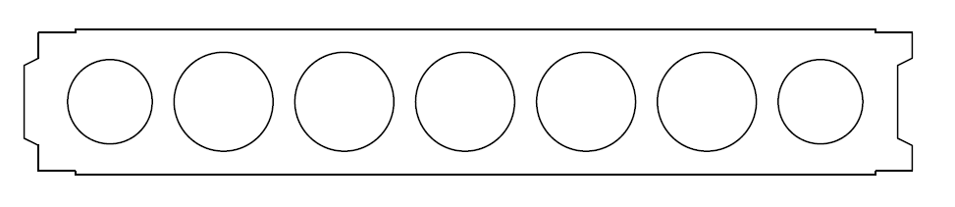 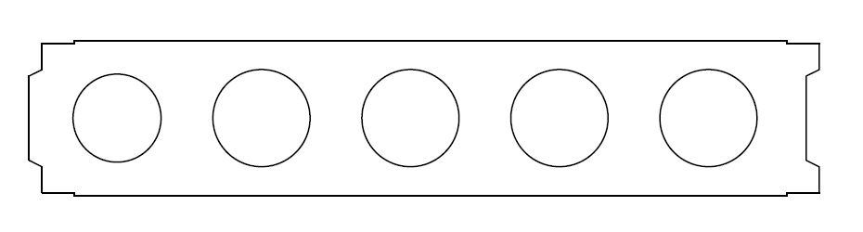

a) 100 mm厚普通型石膏条板 b) 120 mm厚普通型石膏条板

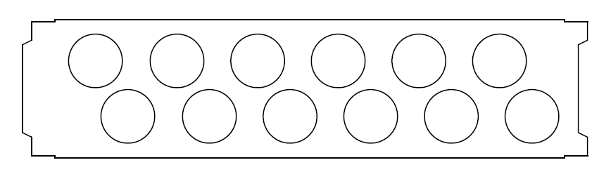 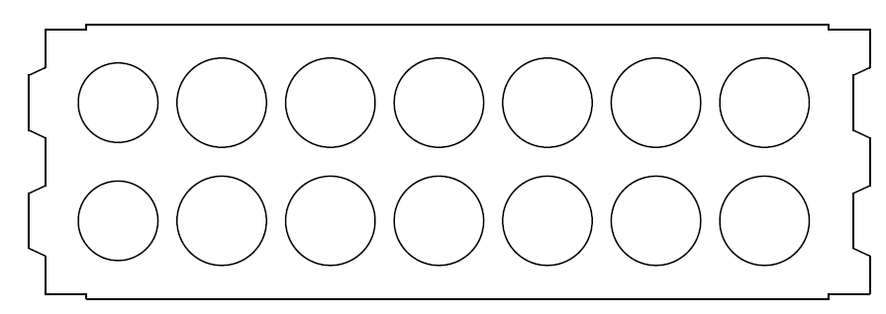

c) 150 mm厚普通型石膏条板 d) 200 mm厚普通型石膏条板

图A.1 普通型石膏条板构造示例

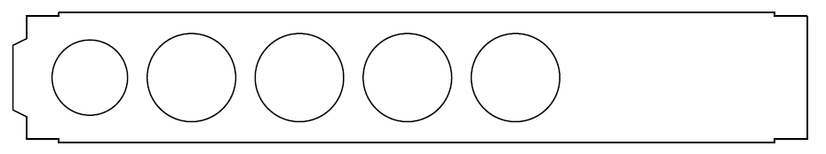 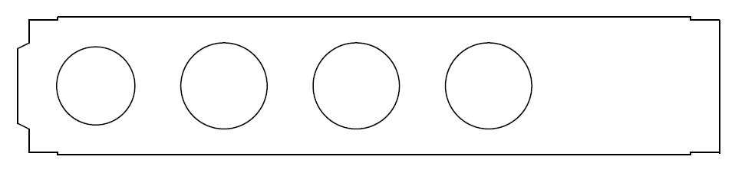

a) 100 mm厚门窗框型石膏条板 b) 120 mm厚门窗框型石膏条板

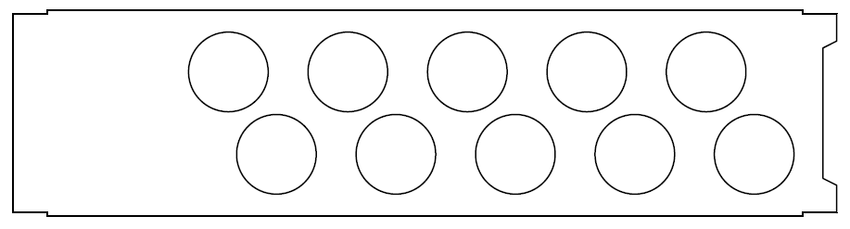 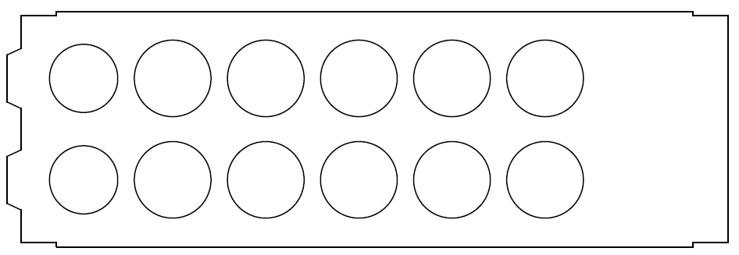

c) 150 mm厚门窗框型石膏条板 d) 200 mm厚门窗框型石膏条板

图A.2 门窗框型石膏条板构造示例

A.2 石膏条板榫头和榫槽端口处应分别设置接缝槽。100 mm普通型石膏条板和门窗框型石膏条板外形示意见图A.3、A.4。

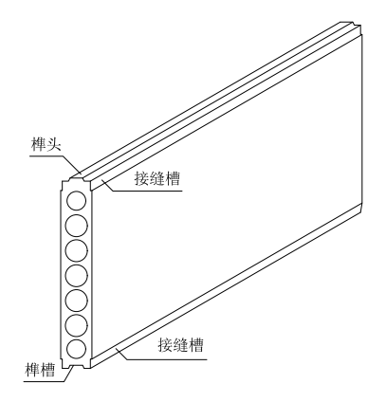

图A.3 100 mm厚普通型石膏条板外形示意图

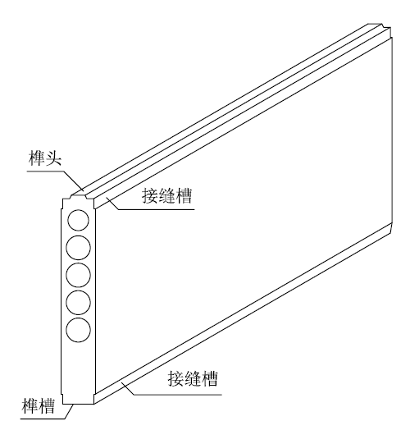

图A.4 100 mm厚门窗框型石膏条板外形示意图